**Mevlana Mesnevisinde Birlikte en çok kullanılan ikili kelime dizileri ve birlikte kullanılma sayıları (büyükten küçüğe)**

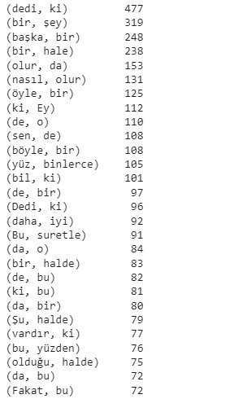

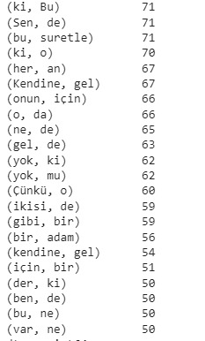

**Mevlana Mesnevisinde Birlikte en çok kullanılan üçlü kelime dizileri ve birlikte kullanılma sayıları (büyükten küçüğe)**

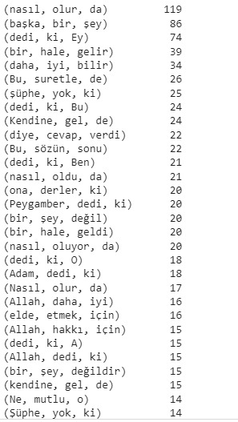

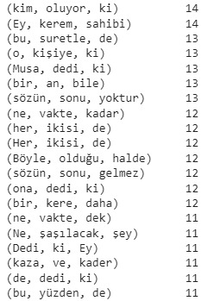

**Mevlana Mesnevisinde ikili kelime dizileri arasında pmi skoru en yüksek olanlar(büyükten küçüğe)**

